司法行政系统案例库建设培训提纲（要求）

一、案例选编的原则

1.坚持依法原则

选编案例要遵守法律、法规有关案例公开的规定和相关保密制度。

2.坚持典型原则

要从正反两个方面选编典型案例，传播正能量,有利于总结司法行政工作经验和吸取教训，有利于促进司法行政工作改革发展。

3.坚持规范原则

选编的案例写作要遵循统一格式，符合司法行政工作规范化、信息化要求。

4.坚持客观原则

选编案例要尊重事实，客观真实反映司法行政和法律服务工作。

二、案例选编的标准

1.案例事实须真实发生。

2.案例应具有良好政治效果、法律效果与社会效果。

3.事实认定清楚，适用法律正确。

4.案例应具有指导性、典型性、规范性和可公开性。

5.案例编写应符合格式要求，各类案例的具体格式参照《指导案例选编》中的案例模板格式。

三、案例评审、复审规范基本要求

1.确保案例内容具有正确的政治方向和舆论导向，防止因案例公开造成负面影响。

2.案例选编应符合可公开性要求，涉及国家秘密、商业秘密、个人隐私，可能违反未成年人保护相关法规，以及其他不宜在互联网上公开的案例，均须严格做好脱密、脱敏以及其他处理。

如不宜公开的个人信息项和一些特定信息项，应进行相应技术处理：当事人及亲属等相关人员称谓不宜公开的，表述时采用“姓”加“某”或“某某”的表述方式，或使用化名；地址一般只公开到县级，县级以下都采用某乡（某镇）某村（居）的表述方式；单位名称、调解委员会名称中包含县级以下地址信息的，用某单位、某调解委员会或其他表述方式（如同一案例中出现多个单位或调解委员会的情况下，可采用A、B、C、D或甲、乙、丙、丁等表述方式予以区别）；身份证号、司法确认书文号、公证书号、司法鉴定书号、车牌号中出现的数字用××××的表述方式等。

3.案例内容要客观真实，应有明确的当事人和案件事实，避免一般性工作总结或经验介绍，应与供稿单位辖区有实际联系，不得抄袭网上或其他载体上公开发表的内容。

4.法律适用要正确，同类案例尽量保持统一、规范的法律适用标准，引用的法律条文要确保有效性，所依据法律的生效期间和案件发生时间要匹配。

5.文字表述应采取客观、中性、平实的表达方式，注意运用法言法语，体现案例的专业性，避免文学性描述和加工。

6.案例编写格式要符合案例模板和文档格式的要求

案例标题应简洁明了，应当包括当事人、案由、案例类别等要素；检索主题词一般不少于四项，应准确表达案例核心要素。

7.其他细节问题：

（1）标题序号采用规范格式，分别使用一、，（一），1、，（1）等。

（２）准确使用标点符号，消除错别字。

（3）时间统一使用阿拉伯数字，一般文中带“几”的数字表示（如二十几等）都要用汉字，文中有多个数字或多次出现时，前后表述方式要一致（汉语或阿拉伯数字统一表示）。

（4）文中的金额统一以元作为单位。

四、2017年案例编审工作中存在的问题

2017年度各类司法行政（法律服务）上报案例中，部各相关单位评审通过率72.59%,研究室复审通过率94.09%,基本符合《司法行政（法律服务）案例库案例评审复审规范（试行）》要求，但还存在以下问题。

（一）写作质量有待进一步提高

1.案例语言不够规范，内容提炼不够，叙事口语化现象比较突出。

2.存在权益保护和保密处理不够严格的现象。部分案例出现了应当保密的单位或者个人信息，以及特殊工作办法和手段等其它不宜公开的信息。

3.存在法律适用不准确现象，部分案例所引用的法律依据有待商榷，部分行政处罚未按照相关规定处理，存在处罚过轻、过重情形。

4.部分案例未能够突出客观性与中立性，宣传成分过大，文学色彩较多。

（二）指导性性有待进一步增强

1.上报案例普遍存在同类案例过于集中，缺乏典型性、指导性问题。

2.部分案例案由、案情、内容存在雷同现象，案例亮点创新点突出不够，导致案例的指导和示范意义普遍不足。

3.有的案例仅考虑案件处理结果是否正确，缺乏对社会示范效应的综合考量。

4.由于各地理解、执行政策水平差异等多种因素影响，同一性质行为出现不同处理结果，影响了案例法规适用的统一性。

（三）案例格式有待进一步规范

1.部分案例未严格按照案例模板写作。

2.有些案例体例不够统一，未按指导案例范本编写，导致审阅中素材缺失，无从弥补修正。

3.案例标题不能体现案例当事人、主要事由、案件类别等特征。部分案例标题过长且修辞过多，不符合案例要求，像是论文题目或是新闻宣传标题。

4.检索词不规范，个别案例检索词甚至是一个长句子，还有的案例检索词不足四个。

5.部分类别上报案例基本信息填写不够规范。存在供稿、审稿人员信息缺失，造成案件基本信息无法填写而漏项、无法入库上网。

登陆流程：http://alk.12348.gov.cn/

1. 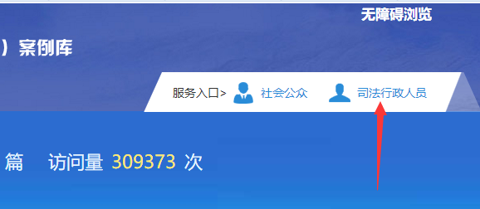
2. 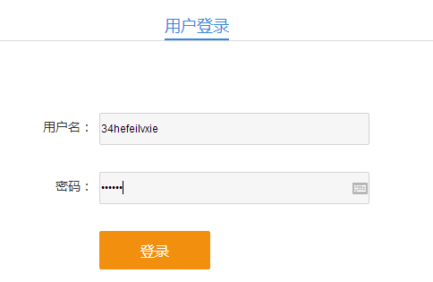
3. 
4. 